Демдек адынга катаптаашкын.
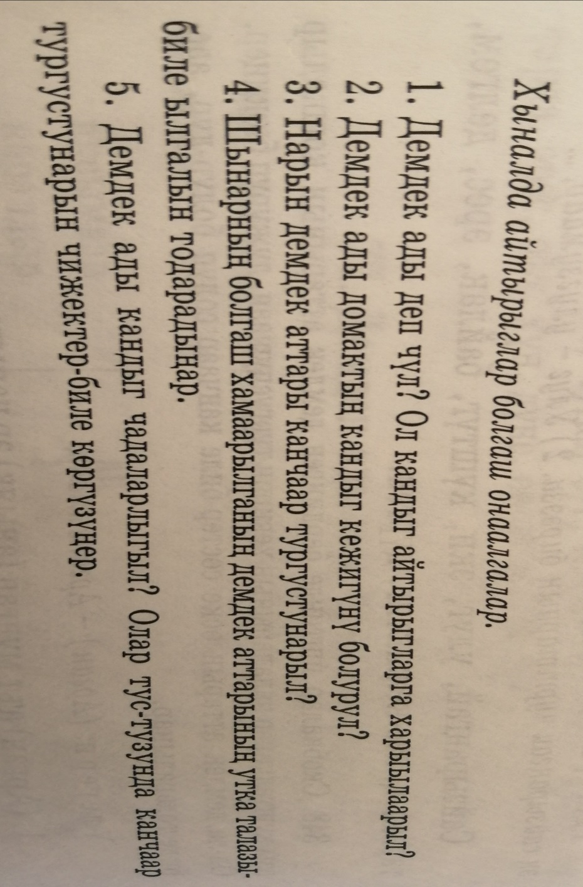

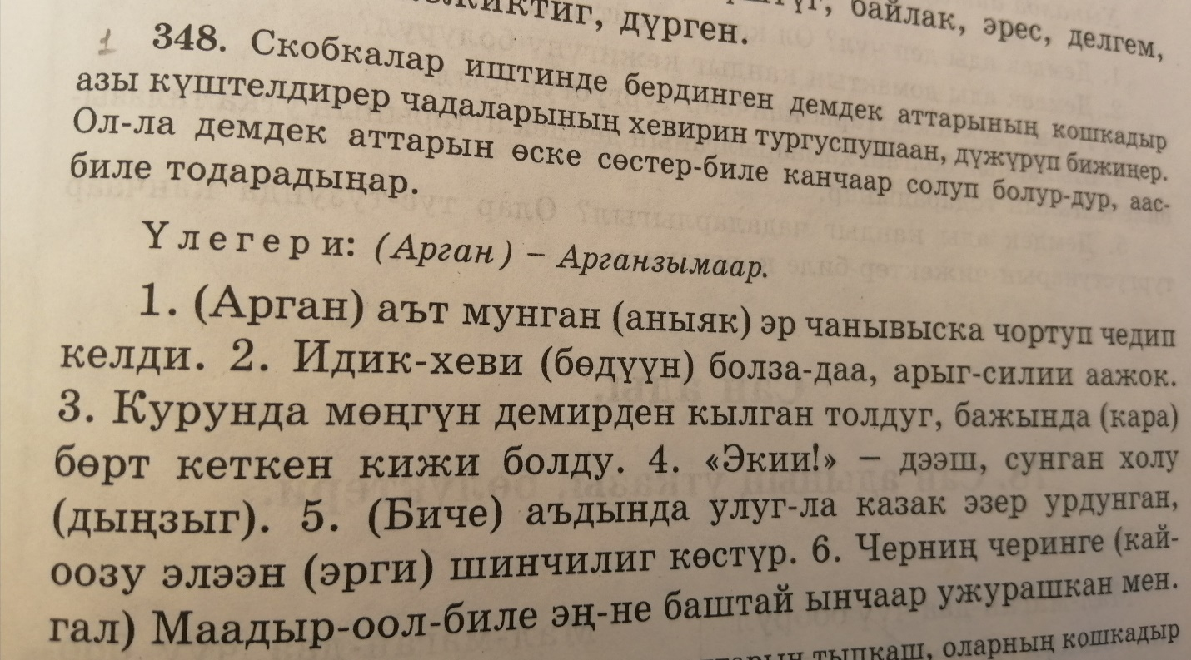

Онаалга кылдыр демдек аттарын катаптап өөренир силер, уруглар.

